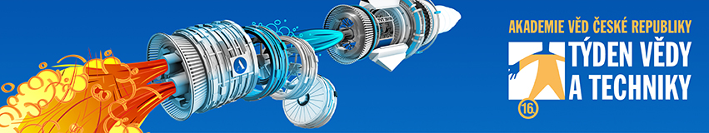

Listopad a jeho 600 akcí ze světa vědy

Co mají společného astrofyzik Jiří Grygar, fotograf Petr Jan Juračka, profesor imunologie Václav Hořejší, moderátor Daniel Stach, 3D tisk nebo film Kronika králů? Všechny spojuje věda a také 16. ročník festivalu Týden vědy a techniky AV ČR, ve kterém se od 1. do 13. listopadu uskuteční na 600 akcí po celé České republice. Vstup na veškerý program festivalu je zdarma.

Festival přináší řadu novinek
„V letošním roce jsme se rozhodli vytvořit sekci „speciální program“, který vedle netradičních science show zahrnuje například i koncerty, křest knihy, komentované prohlídky, pozorování ptactva, projížďku elektromobilem nebo divadelní hru. Festival se také bude věnovat vyšším smyslům –bezpečnosti, rakovině prsu nebo boji proti depresím,“ shrnuje novinky festivalu jeho manažerka Eva Jurková.

Sběratelé kostí po česku i Horizont událostí
Festivalovým děním ožije tradičně budova Akademie věd ČR na Národní třídě v Praze. První dva listopadové týdny se zde uskuteční přednášky, výstavy, workshopy či experimenty. Návštěvníci si budou moci vyzkoušet medicínu v praxi, ekologický 3D tisk či poodhalit, jak postupují kriminalističtí antropologové při identifikaci kosterních pozůstatků.
Mottem 16. ročníku je „Za hranice známého“, a právě její překročení ztvární světelná výstava Event horizont, která se pokusí zprostředkovat pocit při cestě za horizont událostí.

Filmová sekce uvede dokumenty i sci-fi
Unikátní český film Kronika králů, satirická komedie Oldřicha Lipského Muž z prvního století, sci-fi snímek Ikárie XB 1 nebo dokumentární snímek Pohyby o skupině českých geologů, kteří se vypravili za polární kruh – to jsou filmy, které v rámci festivalu promítnou pražská kina.

Posiluje program v regionech
Oproti předchozím rokům se organizátoři více zaměřili také na program v menších městech a regionech napříč Českou republikou, akcemi nabitý listopad tak potěší příznivce vědy například ve Vsetíně, kam přijede Michaela Musilová ze Slovenské organizace pro vesmírné aktivity, která povede příští simulovanou misi na Mars.

Dny otevřených dveří
Veřejnosti se v rámci festivalu otevře 82 pracovišť Akademie věd České republiky a partnerských organizací. Mezi jinými například Ústav přístrojové techniky AV ČR, který návštěvníkům nabídne prohlídku šesti laboratoří a představení divadla ÚDiF (Úžasné divadlo fyziky), nebo elektrárny Skupiny ČEZ.

Vědou ožije celá České republika
Týden vědy a techniky AV ČR je největší vědecký festival v České republice, jehož programem ožijí v listopadu všechna krajská města a mnoho dalších míst po celé České republice. Zájemce o vědu čekají přednášky, výstavy, dny otevřených dveří, dokumentární filmy, workshopy, vědecké kavárny a mnohé další aktivity napříč všemi vědními obory. Vstup na všechny akce festivalu jsou zdarma. Na některé (zejména přednášky, vědecké kavárny, science show a filmy) je však potřeba rezervovat si dopředu místo na www.tydenevedy.cz.

VYBRALI JSME PRO VÁS 10 AKCÍ Z LETOŠNÍHO PROGRAMU:

- Výstava Event horizont
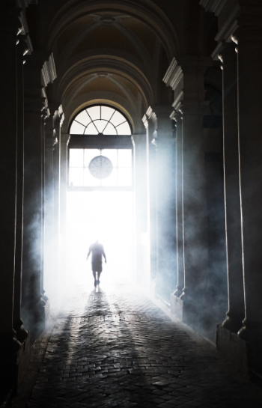
Nádvoří budovy Akademie věd ČR na Národní třídě v Praze ožije od 4. do 6. listopadu světelnou výstavou Event horizont. Unikátní projekt se pokusí návštěvníkům zprostředkovat pocit při cestě za horizont událostí. Instalace zde měli návštěvníci možnost navštívit v rámci říjnového Signal festivalu.
„Cílem Horizontu událostí je ztvárnění letošního motta Týdne vědy a techniky AV ČR – za hranice známého,“ vysvětluje autor instalace Dávid Sivý. Inspiroval se takzvaným horizontem událostí, který je ve všeobecné teorii relativity hranicí v časoprostoru, za níž události nemohou ovlivnit vnějšího pozorovatele. Je tedy konceptuálním i vědeckým vyjádřením hranic známého. Sivý tak vytvořil přechod z rušné třídy plné lidí a tramvají světelným tunelem, který svou intenzitou rozostřuje smysly, konfrontuje návštěvníky s jejich vlastním vnímáním prostoru a navozuje ideální podmínky pro hlubší zamyšlení.
http://www.tydenvedy.cz/sd/udalosti/2016/vystavy/1104-praha-N3-event-horizont.html

- Den otevřených dveří Fyzikálního ústavu AV ČR
Všechna svá pracoviště otevře od 3. do 5. listopadu Fyzikální ústav AV ČR v Praze a Dolních Břežanech. Návštěvníci se zde dozví například o materiálech a nanotechnologiích 21. století či experimentech na obřím urychlovači LHC v CERN. Čeká je také řada přednášek, workshopů i prohlídka laboratoří a experimentálních hal laserového centra ELI Beamlines a HiLASE.
http://www.tydenvedy.cz/sd/udalosti/2016/DOD/fyzikalni-ustav-praha.html

- Přednáška Život ve vesmíru doktora Jiřího Grygara
Lidé uvažovali o mnohosti světů obydlených již od konce 16. století, ale postupný pokrok astronomie ukázal, že ve Sluneční soustavě žádný život mimo Zemi není. Nový impulz přišel až koncem 20. století díky objevům četných exoplanet u cizích hvězd. Zrodila se astrobiologie... A právě o té bude mluvit jeden z předních českých vědců 12. 11. 2016 v Liberci.
http://www.tydenvedy.cz/sd/udalosti/2016/liberecky_kraj/1112-liberec-iQLANDIA-zivot-ve-vesmiru.html

- Výstava BESIP – vidíme se
Festival se bude věnovat i problematice současné společnosti. Prostřednictvím výstavy „BESIP – vidíme se" upozorní na bezpečnost na silnicích, jak je důležité, aby lidé byli na silnicích dobře vidět. Výstava se uskuteční v budově Akademie věd ČR ve dnech 9.–11. 11. 2016.

- Přednáška Michaely Musilové Bádať jako astrobiolog – to je žiť život v extrémoch
Dr. Michaela Musilová je jedním z nemnoha lidí na světě, kteří si vyzkoušeli, jaké to je žít jako astronom na Marsu. V roce 2014 totiž absolvovala simulovanou misi v Marťanském pouštním výzkumném centru ((Mars Desert Research Station) v americkém Utahu, kam se brzy vrátí, tentokrát v roli vedoucího mise. Michaela Musilová bude hostovat 8. 11. 2016 v muzeu ve Vsetíně.
http://www.tydenvedy.cz/sd/udalosti/2016/zlinsky_kraj/1108-valmez-MaGC-badat-jako-astrobiolog-to-je-zit-zivot-v-extremoch.html

- Exkurze do přečerpávací vodní elektrárny Dlouhé Stráně
Energetická Skupina ČEZ je generálním partnerem festivalu. Každoročně zpřístupňuje veřejnosti v rámci programu informační centra a elektrárny. Letos mimo jiné připravila čtyřhodinovou odbornou exkurzi pro studenty elektrotechniky či pracovníky v energetice do přečerpávací vodní elektrárny Dlouhé stráně s výjezdem na horní nádrž.
http://www.tydenvedy.cz/sd/udalosti/jarni-dny/0502-dny-otevrenych-dveri-informacnich-center-a-elektraren-energeticke-skupiny-cez.html

- Přednáška Petra Jana Juračky S drony kolem světa
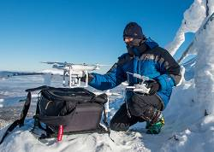
Jan Juračka je vědeckým pracovníkem a fotografem vědy na Přírodovědecké fakultě Univerzity Karlovy v Praze. Kromě mnoha specifických disciplín, jako jsou elektronová mikroskopie, noční fotografie či časosběry, jej v posledních letech uchvátily drony, které si zpočátku stavěl sám se svými přáteli. Drony ho v poslední době zavedly do Ugandy, Jižní Afriky, Lesotha, rakouských Alp a nakonec i do Pákistánu na K2, druhou nejvyšší horu světa. Ve své přednášce představí nejen svou tvorbu z různých koutů světa, ale vysvětlí i základní fyzikální a legislativní úskalí tohoto nového trendu. Bude-li v publiku zájem, velmi rád pohovoří také o využití dronů v současných ekologických vědách či při ochraně přírody.
http://www.tydenvedy.cz/sd/udalosti/2016/prednasky_PRAHA/1109-MK-s-drony-kolem-sveta.html

- Den Univerzity Karlovy v Akademii věd ČR a den Akademie věd ČR na Univerzitě Karlově
Ve středu 2. 11. se vědci Akademie věd ČR vydají přednášet na Univerzitu Karlovu. O den později pak vědci Univerzity Karlovy zavítají do budovy Akademie věd ČR na Národní třídě v Praze. Tento netradiční „výměnný program“ je unikátním projektem a pojítkem dvou vážených institucí. Univerzita Karlova je hlavním partnerem Týdne vědy a techniky AV ČR.
Mezi jiným v rámci Dne Univerzity Karlovy na Akademii věd ČR vystoupí profesor Jaroslav Flegr s přednáškou Evoluční psychologie za časů Facebooku.

- Program pro nejmenší: Workshop Matematika v pohybu
Název Matematika v pohybu není přesnou definicí výukových postupů, ale pojmem, který zahrnuje veškeré dovednosti týkající se matematicko-logických úvah, s nimiž projekt pracuje a přetváří je do praktických pohybově-tanečních aktivit. Metoda vychází z pohybové taneční průpravy s důrazem na přirozený pohybový projev dětí. Matematicko-logické úvahy a řešení jsou převáděny a rozpracovány do rytmických, pohybových a prostorových her a pohybově-taneční podoby. Výuka je vedena zážitkovou formou, která je pro děti tou nejpřirozenější cestou v učení...
Program je vhodný pro předškoláky a prvňáčky s doprovodem aktivních rodičů. Akce se uskuteční 5. 11. 2016 ve 14:00 a 15:15.
http://www.tydenvedy.cz/sd/udalosti/2016/specialni_program/1105-praha-N3-matematika-v-pohybu-14h.html

- Exkurze za strukturní biologií do Nových Hradů
Mikrobiologický ústav AV ČR vás zve na prohlídku svých laboratoří do detašovaného pracoviště v Nových Hradech dne 10. 11. 2016 od 9:30 do 16:30. Můžete si vyzkoušet práci vědce v budově empírového zámku, který nabízí i možnost noclehu včetně zajímavého večerního programu.
http://www.tydenvedy.cz/sd/udalosti/2016/jihocesky_kraj/1110-novehrady-MBU-za-strukturni-biologii-do-novych-hradu.html

KONTAKT PRO MÉDIA
Mgr. Andrea Saláková
PR a média
Týden vědy a techniky AV ČR
www.tydenvedy.cz
TEL.: +420 221 403 315
GSM: +420 603 500 731
E-MAIL: salakova@ssc.cas.cz

ZA PODPORU DĚKUJEME

